Chapitre 4 - L’effet Doppler

Activité 1 : à propos de la sirène des pompiers
……………………………………………………………………………………………………………………

Objectif : Ecouter des sons dans différentes situations où se manifeste l’effet doppler pour établir un lien entre l’évolution de la fréquence du son perçu et le mouvement de la source sonore.

Écouter l’extrait sonore diffusé dans la salle de classe.
Questions :
- Si on ne considère que le « pin » du « pin-pon » joué par la sirène des pompiers, comment sa hauteur évolue-t-elle entre le début et la fin de l’extrait sonore ?
- En utilisant votre expérience personnelle, quelle différence y a-t-il entre le mouvement du camion par rapport au micro qui enregistre sa sirène :
- au début de l’extrait sonore
- à la fin de cet extrait ?
- Exploiter les deux réponses précédentes pour établir un lien entre la fréquence du son perçu et le mouvement de la source
- Autre situation : frapper un diapason et lui faire faire des allers et retours au voisinage de votre oreille (rapprocher puis éloigner le diapason de votre oreille). Décrire l’effet auditif produit et vérifier que l’effet décrit à la question (c) est bien reproduit ici.
Activité 2 : Trois matelots observent des vagues
……………………………………………………………………………………………………………………

Objectif : Utiliser le modèle des ondes progressives périodiques pour étudier comment varient les fréquences et périodes des ondes mécaniques observées par des observateurs ayant des mouvements différents.

Trois matelots, sur trois bateaux différents, utilisent leurs téléphones pour discuter de l’état de la mer. Le premier matelot a jeté l’ancre mais pas les deux autres. Le premier matelot dit à ses collègues :
« La mer est agitée. Les vagues n'arrêtent pas de taper, on prend une grosse secousse toutes les secondes ! »
Le second matelot lui répond : « Viens par ici car c'est plus tranquille pour moi, on a bien 2 secondes entre chaque secousse! ».
Le troisième dit : « Moi j’ai le mal de mer… j’aimerais bien qu’il y ait moins de vagues… »

Questions :
- Pour comprendre cette conversation, on modélise les vagues comme des ondes mécaniques périodiques. Que vaut leur fréquence ? Justifier à l’aide des propos d’un des matelots.
- Proposer une explication à la réponse du second matelot, qui fait intervenir le mouvement de son bateau.
- Reformuler la phrase prononcée par le 3ème matelot en utilisant un vocabulaire de physicien, emprunté au modèle des ondes mécaniques périodiques.
- Que peut-on suggérer au 3ème matelot, à propos du mouvement de son bateau, pour résoudre son problème ?
- La situation envisagée ici et celle de l’activité précédente présentent des similitudes et des différences. On souhaite les rassembler dans le tableau ci-après.
 | situation de l’activité 2  (les trois matelots) | situation de l’activité 1  (le camion de pompiers)
Quelles ondes interviennent ?
Est-ce la source ou le récepteur qui se déplace ?
À quelle condition sur le mouvement relatif de la source et du récepteur la fréquence des ondes reçues augmente-t-elle ?
À quelle condition sur le mouvement relatif de la source et du récepteur la fréquence des ondes reçues diminue-t-elle ?

Activité 3 : Représentations d’une onde sonore pour une source en mouvement ou non
……………………………………………………………………………………………………………………

Objectif : Utiliser le modèle des ondes progressives périodiques pour établir qualitativement puis quantitativement une relation entre le mouvement relatif de l’émetteur et de la source sonore et les fréquences émises et perçues.

1ère partie :
Interprétation qualitative
L’effet que nous avons observé lors de l’activité 1, lorsqu’il concerne les ondes sonores, est appelé « effet Doppler ». Voici deux illustrations censées interpréter l’effet Doppler et inspirées des schémas que l’on trouve sur internet :

Figure 1 : la source est immobile | Figure 2 : la source est en mouvement
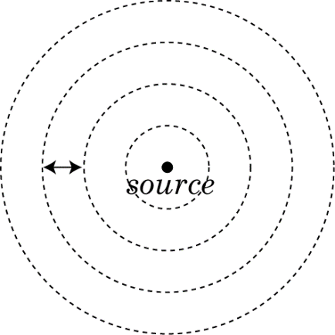 | 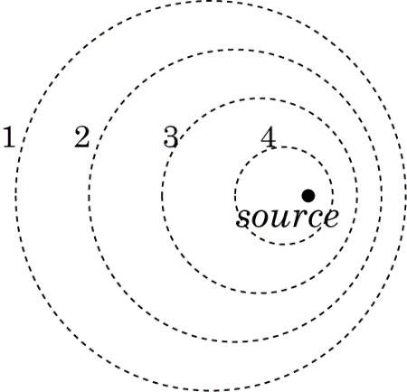
Questions :
- Que peuvent représenter les cercles en pointillés sur cette figure ? Utiliser le modèle des ondes sonores pour répondre.
- Quelle distance particulière est représentée par une double flèche sur la figure 1 ?
- Sur la figure 2, représenter par des points S1, S2, S3 et S4 les positions successives de la source lorsqu’elle a généré les perturbations 1, 2, 3 et 4.
- Sur la figure 2, indiquer dans quelle zone le son perçu est le plus grave et dans quelle zone il est le plus aigu. Justifier en utilisant la figure et le modèle des ondes sonores.

2ème partie (facultative) :
Obtention d’une relation entre les fréquences des ondes émises et reçue
On considère une source sonore émettant une onde sonore périodique, de fréquence f, de période T, de longueur d’onde λ et de célérité c. Cette source sonore est en mouvement rectiligne uniforme à la vitesse v par rapport à un récepteur. La source sonore est en mouvement vers le récepteur.
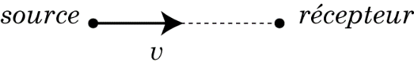
Questions :
- Exprimer la distance sur laquelle l’onde s’est propagée pendant une période T de l’onde.
- Exprimer la distance parcourue par la source pendant cette même durée T.
- La longueur d’onde de l’onde reçue est notée λ’. Montrer que λ’ s’exprime par :
$$λ’=λ–vT$$
- En déduire la relation entre la fréquence f ’ de l’onde reçue et la fréquence f de l’onde émise :
$$f'=f\frac{c}{c-v}$$

- Vérifier que cette relation rend bien compte de ce que nous avons affirmé précédemment : le son perçu est plus aigu lorsque la source se rapproche du récepteur.
- Que devient la relation de la question (d) lorsque la source s’éloigne du récepteur ? Utiliser la nouvelle relation obtenue pour interpréter, dans cette nouvelle situation, la modification de la hauteur du son perçu.

--------------------------------------------------------------------

Activité 4 : Mesure de la vitesse d’un véhicule
……………………………………………………………………………………………………………………

Objectif : Utiliser l’expression du décalage Doppler pour proposer puis mettre en œuvre une expérience permettant de mesurer la vitesse d’un véhicule à partir du son qu’elle émet. Analyser les conditions de l’expérience et les incertitudes de mesure pour vérifier que le décalage de fréquence est bien dû à l’effet Doppler.

Donnée : expression du décalage Doppler
On appelle « décalage Doppler » la différence δf entre la fréquence de l’onde sonore émise par la source en mouvement et celle de l’onde reçue.
Si la vitesse de la source est très faible devant la célérité des ondes sonores, le décalage Doppler vaut, en valeur absolue :
$$\left|δf\right|≈f\frac{v}{c}$$
1ère partie : mesure d’une vitesse en utilisant l’effet Doppler
Situation :
Une voiture à friction est astreinte à se déplacer sur un rail (un banc d’optique par exemple).

Votre travail :
Avec le matériel présent sur votre paillasse, vous devez exploiter l’effet Doppler pour mesurer la vitesse de la voiture lorsqu’elle est lancée sur son rail.
Pour cela : décrire le principe d’une expérience permettant cela. Indiquer, en particulier, quel dispositif est envisagé et quelle(s) grandeur(s) il faut mesurer.

Protocole (à donner aux élèves après la mise en commun des dispositifs envisagés) :
- Alimenter un émetteur d’ultrasons à l’aide d’un GBF délivrant une tension sinusoïdale de fréquence 40 kHz.
- Sur le toit de la petite voiture, fixer cet émetteur d’ultrasons avec un ruban adhésif. La voiture se déplacera sur un rail (un banc d’optique par exemple).
- Fixer un récepteur d’ultrasons à une extrémité du banc d’optique, à la même hauteur que l’émetteur.
- Brancher le récepteur sur une carte d’acquisition et programmer le logiciel pour réaliser une acquisition de 10000 points environs, pendant une durée correspondant à une vingtaine de périodes de l’onde sonore.
- Réaliser une première acquisition du signal reçu, la voiture étant immobile, à 10 cm environ du récepteur.
- Exploiter les fonctionnalités du logiciel (curseur, réticule…) pour mesurer la période T du signal reçu. En déduire la valeur de sa fréquence f.
- Nous devons maintenant programmer une acquisition similaire, la voiture étant cette fois en mouvement sur son rail.
Dans ce but, programmer un déclenchement à une valeur suffisamment élevée pour que l’acquisition débute lorsque la voiture se trouve à 10 cm environ du récepteur. Pour cela, noter la valeur maximale du signal reçu lors de la première acquisition et la reporter dans la rubrique « déclenchement » du logiciel utilisé.
- Réaliser une seconde acquisition, la voiture étant, cette fois, en mouvement vers le récepteur.
- Exploiter les fonctionnalités du logiciel (curseur, réticule…) pour mesurer la période T’ du signal reçu. En déduire la valeur de sa fréquence f ’.

Exploitation des expériences :
Exploiter les deux valeurs de fréquence obtenues pour calculer la valeur v de la vitesse de la voiture au moment de l’acquisition du signal. Dans ce compte rendu, ne pas tenir compte des chiffres significatifs, la question de la précision sera abordée en 2nde partie.

2ème partie : discussion sur les résultats obtenus
Cette deuxième partie a pour objectif de répondre à la question qu’on est en droit de se poser suite à l’expérience précédente : le décalage Doppler que nous avons mesuré est-il vraiment la conséquence du mouvement de la voiture ou peut-il s’agir d’un décalage dû aux incertitudes sur les mesures de fréquence ?
Questions :
- Collecter les résultats des mesures réalisées par les autres binômes de la classe. Qu’ont ces mesures en commun ? Ce constat suggère-t-il que notre résultat est la conséquence de l’effet Doppler ou d’une erreur de mesure ?
- Estimer l’incertitude u(t) lors de la mesure d’une date avec le logiciel utilisé.
- En déduire l’incertitude u(T) sur la mesure d’une période par la méthode choisie.
- On admet que les incertitudes relatives sur la fréquence et la période sont égales.
$$\frac{u(f)}{f}=\frac{u(T)}{T}$$
Calculer les incertitudes sur les mesures des fréquences $f$ et $f$’ et répondre à la question posée en préambule : le décalage Doppler que nous avons mesuré dans la première partie est-il vraiment la conséquence du mouvement de la voiture ou s’agit-il d’un décalage dû aux incertitudes ?
- L’incertitude relative de la valeur de la vitesse calculée dans la 2nde partie s’exprime par :
$$\frac{u(v)}{v}=\sqrt{{\left(\frac{u(f)}{f}\right)}^{2}+{\left(\frac{u(δf)}{δf}\right)}^{2}}$$
En déduire l’incertitude ∆v et présenter la valeur de la vitesse de la petite voiture sous la forme : $v$ = … ±… m·s^{‒1}

